
Юбилей - не простой праздник, а серьёзная дата, веха человеческой жизни. Но оказывается, дни рождения бывают не только у людей, но и у книг. А долголетие книги зависит от её читателей. У каждой книги свой характер, своя судьба, свой путь к читателю. Это книги, которые читают и перечитывают…

Свежий ветер напевает
Дальних странствий голоса,
Он страницы раздувает,
Словно чудо-паруса!
Посреди любой страницы
Оживают чудеса,
Не слипаются ресницы,
Разбегаются глаза!

Но читая дни и ночи
И плывя по морю строчек,
Курса верного держись!
И тогда откроют книжки –
Замечательные книжки –
Замечательную жизнь!

Муниципальное дошкольное образовательное автономное учреждение «Детский сад № 39
«Родничок» г. Орска



Подготовила воспитатель МДОАУ № 39
Фирсова Л.Д.

2021 Г.

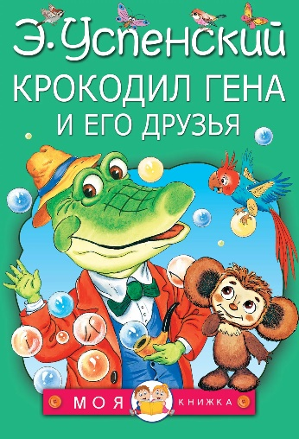


85 лет

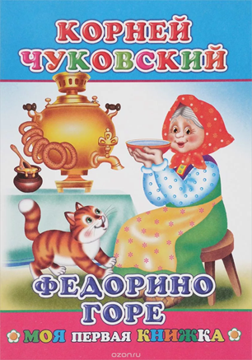

95 лет

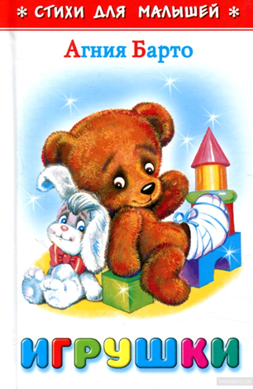

85 лет

295 лет «Путешествию Гулливера» Дж. Свифта.
240 лет «Приключениям барона Мюнхгаузена» Р.Э. Распэ.
205 «Щелкунчику» Гофмана.
195 лет приключенческому роману Д.Ф. Купера «Последний из Могикан».
195 сборнику Гауфа «Волшебные сказки» («Калиф Аист», «Маленький Мук» и другие).
195 первому переводу сказок братьев Гримм В.А. Жуковского.
180 роману Дж.Ф. Купера «Зверобой, или первая тропа войны».
165 лет издания сказки Ершова «Конёк-горбунок».
145 книге Марка Твена «Приключения Тома Сойера».
150 «Алисе в зазеркалье» Кэрролла.
95 отдельному изданию книги «Винни-Пух» А.А. Милна.
95 стихотворениям Чуковского «Путаница», «Телефон» и «Федорино горе».
85 сборнику детских стихотворений «Игрушки» Агнии Барто.
85 лет первой части трилогии «Старая крепость» В.П. Беляева.
85 книге «Голубая чашка» А.П. Гайдара.
85 лет поэме Сергея Михалкова «Дядя Стёпа».
85 книге «Золотой ключик, или приключения Буратино» А.Н. Толстого.
80 роману «Честное слово» Л. Пантелеева (1941).
75 лет повести «Знаменитый сыщик Калле Блюмквист» А. Линдгрен.
75 книге «По следам Робинзона» Н.М. Верзилина
70 лет издания «Приключений Чиполлино» Джанни Родари.
70 книге «Витя Малеев в школе и дома» Н. Носова.
65 повести «Бронзовая птица» А. Рыбакова.
60 первому изданию книги «Он живой и светится» В.Ю. Драгунского.
60 детской книжке «Приключения Толи Клюквина» Н. Носова.
55 первому изданию сборника Бориса Заходера «Товарищам детям».
55 лет книге «Крокодил Гена и его друзья» Э. Успенского
50 лет изданию «Трилогии о Незнайке»

55 ЛЕТ

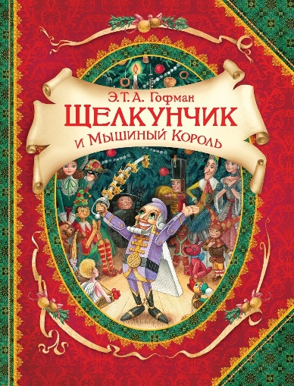

205 лет

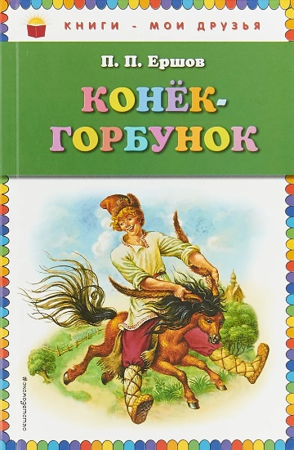
165 лет

